Revista Internacional d’Humanitats 46 mai-ago 2019
CEMOrOc-Feusp / Univ. Autònoma de Barcelona

Tipos de David Keirsey - identificando algumas características IV

Jean Lauand
Fulano de Tal

Resumo: O artigo apresenta exemplos concretos de alguns dos tipos psicológicos de David Keirsey a fim de ajudar na compreensão de como eles se dão na realidade.
Palavras Chave: David Keirsey. tipos psicológicos. Tipos de temperamento.

Abstract: This article intends to show concrete examples of some psychological types of David Keirsey in order to help understanding how they are in reality.
Keywords: David Keirsey. psychological types. Temperament types.

1. Algumas características dos NT no site de Keirsey
Nos três artigos anteriores desta série, discutimos algumas características dos tipos SP, SJ e NF. Este é dedicado ao 4º. tipo, os NT a quem David Keirsey (abreviaremos por DK) chama de Rationals e que constituem cerca de 5 a 10% da população em geral.

Ao indicar as características comuns ao tipo de temperamento NF (que como todos os temperamentos admite 4 modalidades de sub-tipos), o site oficial de DK indica:
Tendem a ser: pragmáticos, céticos, auto-suficientes, focados em solução de problemas e análise de sistemas.
Prezam em si mesmos: serem engenhosos, independentes e com força de vontade.
Eles dão: reasonable cônjuges, individualizing pais e líderes estratégicos.
Eles são: equilibrados, confiam na lógica, anseiam por realizações, buscam o conhecimento, prezam a tecnologia, e sonham em compreender como o mundo funciona.
(https://keirsey.com/temperament/idealist-overview/)

E resume :
Os NT são o temperamento voltado para a solução de problemas, especialmente se o problema tiver relação com os muitos sistemas complexos que compõem o mundo que nos rodeia. Os NT podem resolver problemas em sistemas orgânicos como plantas e animais, ou em sistemas mecânicos como ferrovias ou computadores, ou em sistemas sociais como famílias, empresas ou governos. Qualquer sistema desperta a curiosidade deles. Os NT vão analisar o sistema para entender como funciona e atinar em como fazê-lo funcionar melhor.
(https://keirsey.com/temperament/rational-overview/)

E uma síntese que o site de DK oferece dos 4 subtipos:

ENTJ (Fieldmarshals) geralmente ascendem a posições de responsabilidade e sentem-se bem como executivos. São incansáveis em seu devotamento ao trabalho e podem facilmente sacrificar outras áreas da vida pelo trabalho. Grandes administradores em qualquer campo – medicina, direito, negócios, educação, governo e militar. Organizam suas unidades como sistemas que funcionam bem, planejando o futuro e tendo sempre em mente os objetivos de curto, médio e longo prazo.
Exemplos: Margaret Thatcher, Golda Meir e Douglas MacArthur.

INTJ (Masterminds) Sobressaem sobre todos os demais em planejamento de contingências. Operações complexas envolvem muitos passos e etapas, uma após outra em necessária progressão e os INTJ têm a capacidade natural para captar como um passo leva a outro e para preparar alternativas para eventuais dificuldades que possam surgir em qualquer ponto do caminho. Antecipando qualquer contingência nunca embarcam em um projeto sem um plano A firmemente estabelecido na mente, mas sempre estão preparados para derivar para um plano B, C ou D, se necessário.
Exemplos: Hillary Clinton, Bill Gates, Dwight D. Eisenhower, Alan Greenspan.

ENTP (Inventors) Desde crianças já construindo engenhocas e mecanismos e não param mais, embora quando adultos dirigem sua inventividade para muitos tipos de organização: sociais ou mecânicas, Não há muitos ENTP, digamos, 2% da população, mas causam muito impacto em nossas vidas cotidianas. Com seu espírito inovador e empreendedor na busca de fazer as coisas de modo melhor, sempre de olho em novos projetos, empreendimentos e processos.
Exemplos: Ma. Montessori, Steve Jobs, Thomas Edison e Walt Disney.

INTP (Architects) não devem ser pensados só como interessados em elaborar projetos para edifícios, estradas ou pontes. São os grandes projetistas de todo tipo de sistemas teóricos, incluindo currículos escolares, estratégias de empresas e novas tecnologias. Para os INTP o mundo existe primariamente para ser analisado, entendido, explicado e re-projetado. A realidade externa em si não é importante, é pouco mais do que matéria prima para ser organizada em modelos estruturais.
Exemplos: Albert Einstein, Karl Marx e Charles Darwin.

2. Algumas características dos NT segundo DK
Para caracterizar melhor o(s) tipo(s) NT limitar-nos-emos a recolher resumidamente a apresentação teórica original do próprio DK (Keirsey 1984, p. 47 e ss.), intercalando-a com observações de nossa autoria.
É o tipo menos frequente: enquanto os SJ perfazem 45% da sociedade; os SP 30%; NF 15%; os NT são apenas 10%. Assim, geralmente, numa classe de 40 alunos, teremos cerca de 4 NTs, dos quais só 1 será I. Encontram-se assim rodeados por um ambiente social que lhes é estranho: enquanto os SJ e SP encontram-se rodeados de seus semelhantes.
O poder fascina os NT: não o poder de controlar as pessoas, mas a natureza: poder entender, controlar, predizer e explicar as realidades. Em uma palavra, ciência: quem raspa um NT, acha um cientista. Essas formas de poder, no entanto, são simplesmente meios para o fim buscado pelo NT: competência (capacidades, habilidades, destreza e engenhosidade).
Quando cruzamos no Google (agosto de 2018) o nome do NT de carteirinha (ENTJ), atual candidato à presidência da República, Henrique Meirelles, com “competência” ou “competente” (o mantra dos NT) resultam nada menos de 100000 ocorrências de sites!!


Decididamente os sentimentos e as emoções (F) não são o terreno dos NT. Sua atitude nesse campo é muito bem registrada no filme The Iron Lady, no qual Meryl Streep interpreta Margareth Thatcher, a dama de ferro, a dama T, ENTJ.



Já aposentada e fragilizada pela idade, o médico lhe pergunta como se sente e ela revela seu modo de ser T:

“How do you feel?”
“Don’t ask me how I feel. Ask me what I think. People don’t think any more, they feel. One of the greatest problems of our age is that we are governed by people who care more about feelings than they do about thoughts and ideas. Now, thoughts and ideas, that’s what interests me. (...) and I think I am fine”

Por isso, a candidatura de um NT no Brasil é problemática porque os NTs parecem frios demais para um país exponencialmente emocional e brincalhão (ESFP) como o Brasil. Nem bem Meirelles lançou-se candidato, os marqueteiros apressaram-se em lançar mão do velho truque: tentar vender um Meirelles pelo menos com alguma humanidade (pedir fofura, amor e ternurinha seria forçar demais o ENTJ), associando-o a pets:
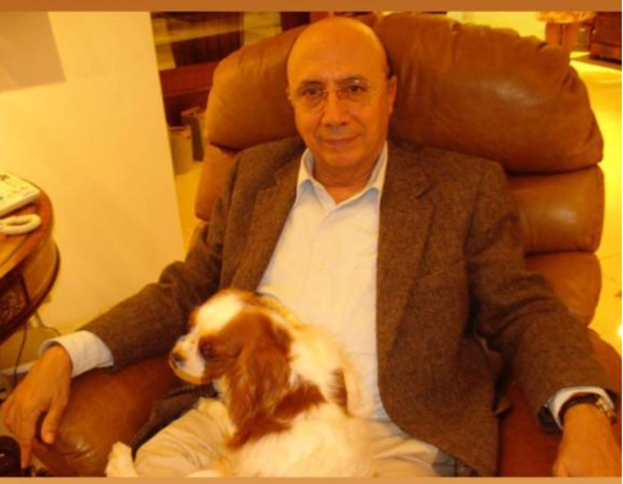
Meirelles e sua cadela Trica

Ou quando outro ENTJ, João Dória, em campanha para a prefeitura de São Paulo, tentou mostrar sensibilidade e empatia com o povão e mostrar que “ele é gente como a gente”, comendo lanche de boteco, tudo que conseguiu foi viralizar na Internet:


Outro NT, o apresentador de TV Roberto Justus, que por deficiência no lado F, foi tachado de robô (entre outras críticas a disfunções do NT por parte dos desafetos: gelado, arrogante, cruel...) na mídia e nas redes sociais e saiu-se com esta: “Não sou um robô. Meu estilo é esse. Eu sou assim na vida real” (Cf https://tvefamosos.uol.com.br/a-fazenda/a-fazenda-9/critica/mauricio-stycer/2017/12/ 01/justus-nega-ter-jeito-de-um-robozinho-na-fazenda-meu-estilo-e-esse.htm


Não se pense que o NT é um necessariamente um ser maquinal e frio, alheio às necessidades dos outros. Um de meus antigos alunos, extremado INTP, profundamente cristão, via sua missão para com o próximo em ajudá-lo a desenvolver a racionalidade na fé e na vida e, assim, ter uma existência melhor. Ele morava, na época, em um cortiço pobre em São Paulo. Contou-me que uma das vizinhas de quarto, descobriu o dia de seu aniversário e veio com a filhinha de 5 anos trazendo de presente um docinho barato, genérico do velho Dan Top. Ele, que conhecia muito de Química, agachou-se e começou a dar uma espécie de aula de divulgação científica para a atônita menininha sobre gorduras trans, hidrogenadas, aterôgenicas, edulcorantes etc. e, gentilmente, devolveu o docinho, indicando à garotinha e a mãe que o melhor era que se desfizessem dele. Contou-me o fato perplexo, pois não entendia que a menina tinha chorado e a mãe, desapontada, virou as costas e levou a filha embora. Encara, com ardor de missionário, projetar a arquitetura de um currículo de pensamento cristão, uma edificação intelectual sistemática, na qual cada peça ocupa seu lugar dentro de uma construção maior e foi pensado em função do lugar que deve ocupar no todo. Obviamente, de pouco apelo para outros tipos, como os NF ou para um franciscano ISFP etc.
Claro que seu modelo intelectual é outro “arquiteto”, o INTP Santo Tomás de Aquino, que logo no começo de sua Suma Teológica, equipara o trabalho do sábio ao do arquiteto, ou como se diz do INTP no site de DK: “captar princípios fundamentais e leis naturais, e que seus designs sejam elegantes, eficientes e coerentes”.
Racionais por excelência, os NTs desde muito jovens têm, como diz DK “uma rebeldia em aceitar autoridades. O fato de que alguém diga algo – por muitos títulos, reputação ou credenciais que tenha –, deixa o NT indiferente: o que se diz deve estabelecer-se por seus próprios méritos, passar pelo crivo da coerência, verificação e pragmatismo. ‘Entendo que foi Einstein quem disse, mas mesmo os melhores podem estar equivocados’ [...]. Essa resistência a admitir a autoridade dos outros, especialmente nos NT acentuados, tende a formar um NT cuja atitude parece individualista e até arrogante”. Uma das mais conhecidas sentenças do NT Einstein (INTP) é aquela em que diz: “Para punir-me pelo meu desprezo pela autoridade, o destino fez de mim mesmo uma autoridade...”
Desde pequeno, o NT já pode mostrar uma tendência para a lógica, como aquele priminho diante da avó, que dividiu uma fatia de bolo para dois netinhos. Um deles reclamou: “- Ô vó, a metade dele é maior”. E o priminho N (NT) reagiu mostrando seu precoce rigor lógico: “- Se são metades, são iguais. Em todo caso, a parte dele é maior, mas metades são sempre iguais”.
O embate com os NFs é provável: o NF voltado para a sensibilidade, a emotividade, o humano, esbarrará na frieza “científica” do NT.

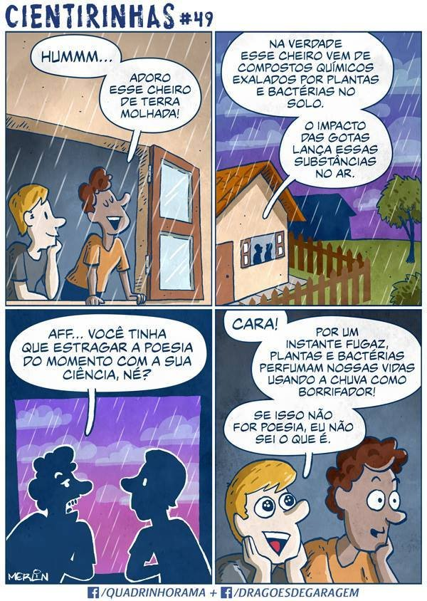

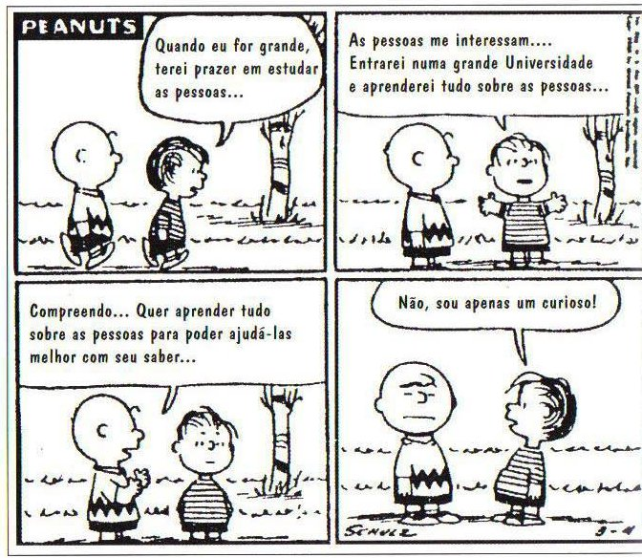

Claro que um aluninho NT vai ter dificuldades em uma escola na qual o ensino se apoia na autoridade: “É assim porque a professora falou. E pronto!” E certamente só vão se sentir mais à vontade na medida em que o ensino progride, ao longo dos anos – até o ensino superior – para mostrar as razões e conexões lógicas e científicas das aformações.
Desde pequenos, muitos NT já mostram preferências por jogos de raciocínio: são eles os nerds da lógica, divertindo-se com paradoxos que não despertam interesse em outros tipos (que, por vezes, sequer têm paciência para entendê-los):



Dotados de vívida imaginação (N), voltada para a ciência e a engenharia, também a social (T), genuinamente nerds são aqueles filmes de ficção científica (em italiano fantascienza), que os NT podem curtir, como: “O caçador de androides”, “Jornada nas estrelas”, “Matrix”, ou mesmo a fábula do “Senhor dos anéis”, nerds de raiz e não meras brincadeiras de cosplay.
São NT as crianças que se recusam a jogar jogo da velha, porque se dedicaram a analisar e decifrar a estrutura dessa brincadeira e rapidamente chegaram à conclusão de que, do ponto de vista lógico, não se trata propriamente de um jogo: existe, em cada caso, um critério simples (para eles) para determinar o lance que não leva à derrota e o (pseudo) jogo sempre terminará empatado. Em vão tentam explicar isso aos coleguinhas, que vão continuar “jogando” o jogo da velha pela vida afora...
No jogo da velha, quem joga racionalmente, nunca perde. Para os interessados nessas razões e no algoritmo do empate/vitória, recomendo o artigo de David Pleacher: “The mathematics of playing Tic Tac Toe” (http://www.pleacher.com/mp/ puzzles/mgames/tictac.pdf)

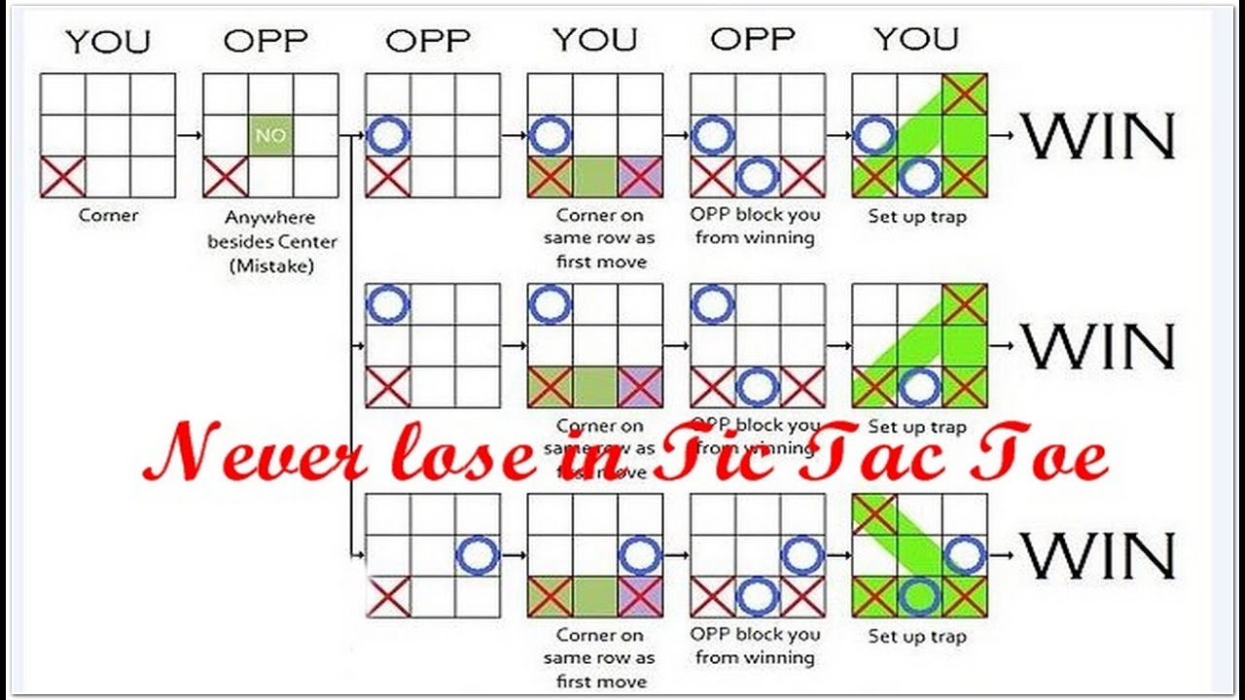
https://www.youtube.com/watch?v=hhLYjlZb_EI

3. O NT em sociedade
Cada tipo tem o elogio (e a crítica) que o atinge em cheio: se você disser a um SP que ele é irresponsável, ele não se ofenderá (e talvez até considere isso um elogio...), mas se você disser a um SJ que ele é irresponsável, aí as coisas se complicam: o dever e a responsabilidade são tudo para um SJ. Assim, o sempre sereno e comedido Professor Girassol, de Tintin, só se irrita e fica transtornado (em cena longa de Objectif Lune) quando o capitão o chama de incompetente (e ainda na forma pejorativa “zouave”):
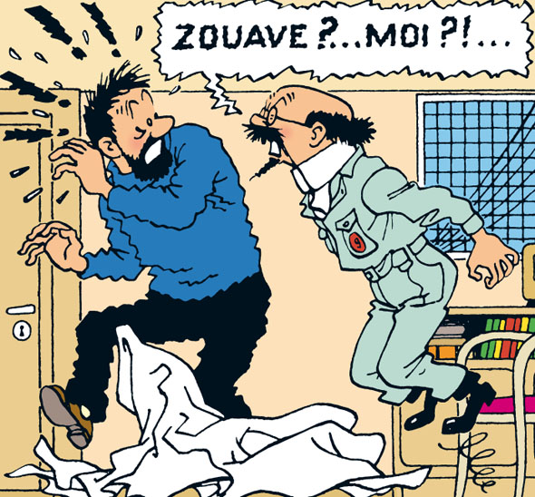

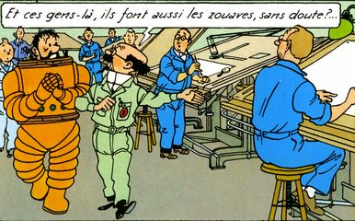

Já Tio Patinhas (ENTJ), Zio Paperone, faz questão de dizer a Donald, Paperino (ESTP), que seu principal defeito é a incompetência:

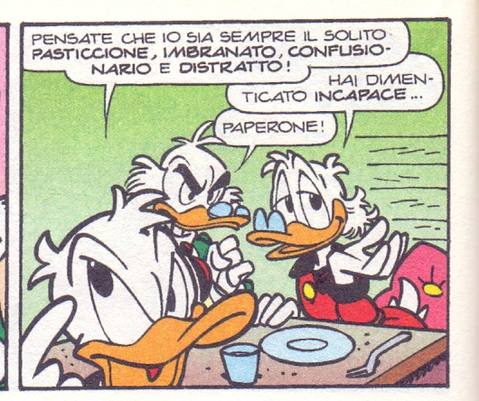

Desprovidos ou debilitados no fator F, para obter votos ou abrir portas em um país de vigencias predominantemente emotivas, alguns NT por vezes “aprendem”, tentam imitar atitudes calorosas que vêem nos F, mas seu âmbito natural mesmo é a frieza em fuzilar incompetentes em “O Aprendiz”:

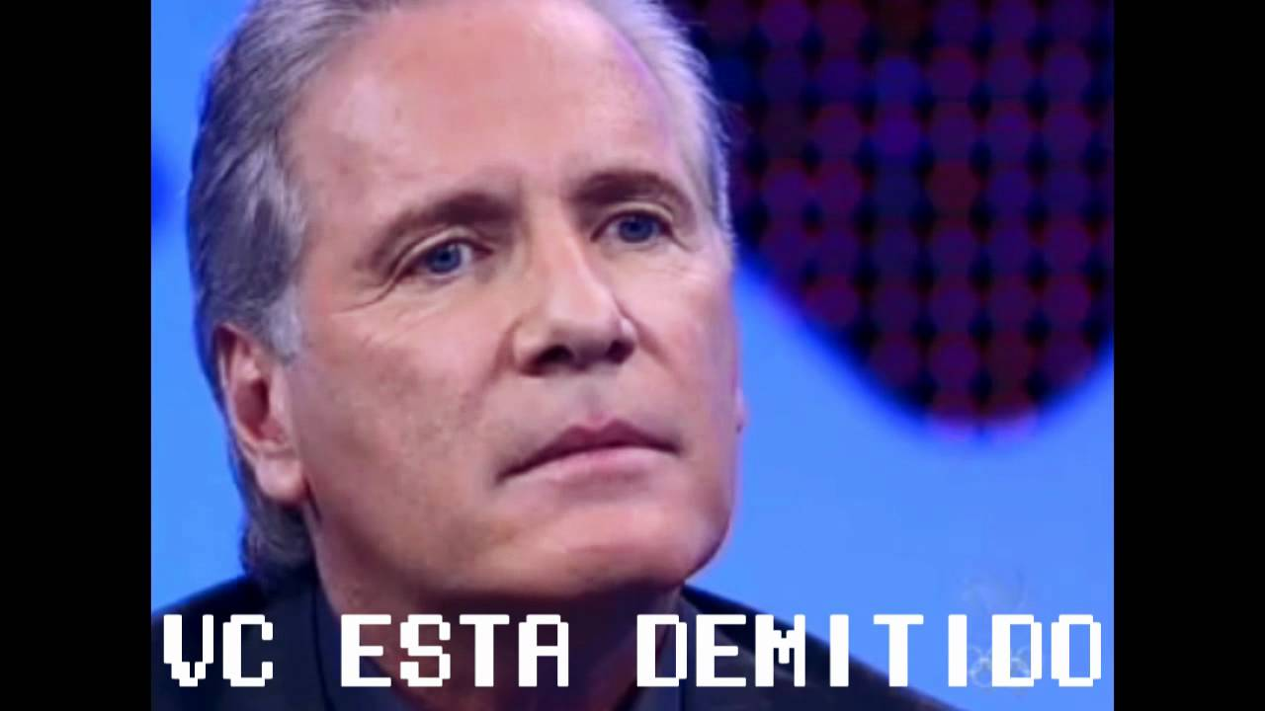

Obcecados pela eficiência e competência (e na política isso tem que se traduzir em resultados), o forte deles não é a área social, que requer empatia e fator F acentuado (os chefes NT podem ter grandes realizações nessa área, mas só se estiverem bem assessorados). O embate entre Soninha Francine e João Dória (depois de 100 dias: “você está demitida!”) ilustra bem isso.

Segundo ela, o motivo de sua saída foi a pressa de Doria em apresentar resultados visíveis para o público, algo mais demorado para a área social. “O que me incomoda é a palavra ‘gestão’, é ele falar que ‘a Soninha é muito legal, é muito isso, é muito aquilo’, mas que gestão não é um ponto forte meu. Gestão é um forte meu sim, mas porra, eu precisava de tempo”, explicou.
Sobre a expressão triste que manteve durante o vídeo, a ex-secretária disse que a reação foi natural. “Não é que eu fiz uma cara, é que eu não desfiz a cara que eu estava. Eu tinha sido demitida, estava mal. E eu não sou mentirosa”, ressaltou, afirmando que foi pega de surpresa. “A gente vai gravar um vídeo? Eu vou aparecer com essa cara?. Eu até brinquei com ele: E se eu chorar?’”, questionou na ocasião.
(https://www.revistaforum.com.br/soninha-desabafa-apos-video-com-doria-estava-mal-e-eu-nao-sou-mentirosa/)


https://catracalivre.com.br/cidadania/soninha-se-pronuncia-apos-ser-demitida-por-doria/

DK faz um interessante paralelo entre o SP e o NT. O must para o NT é ser competente; para o SP, a ação. Mas enquanto o SP vê a habilidade como um meio para o agir; o NT vê o agir como meio para adquirir habilidades. Em um quadrinho genial, Tio Patinhas confidencia aos antepassados que ganhar dinheiro não é para ele o mais importante, mas sim um meio de afirmar sua inteligência, vencendo desafios para esse saber que é poder:

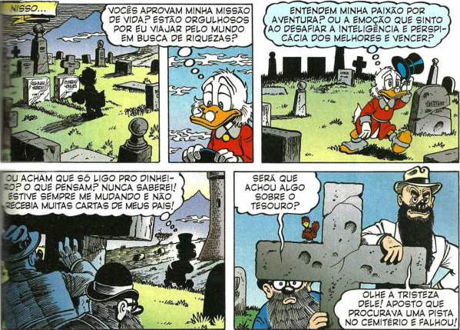

Os NT confidenciam (aos amigos íntimos) que se sentem perseguidos por uma sensação de estar à beira do fracasso: essa insegurança proveniente do perfeccionismo (a perfeição inalcançável...) tem obstruído a progressão na carreira de muitos colegas NT, que embora sejam eruditas notáveis e pesquisadoras exemplares, ficam longos anos como doutoras, não se “atrevendo” a fazer concursos para Livre-Docência e Titular, para os quais estão, de há muito, mais do que habilitadas. Esse absurdo grau de exigência pode, em alguns casos, ser transferido para os orientandos, com graves consequências acadêmicas e... psicológicas.
O NT quando joga desperta tristeza e até compaixão comparado com o relaxamento e a diversão de um SP. Como a recreação é necessária para a saúde, ele estabelecerá horários para essa atividade. E em jogos de baralho ou jogos de tabuleiro ou salão, tratará de aperfeiçoar sua “competência recreativa”: quando joga cartas não se permitirá nenhum erro; no bridge, os outros podem errar, mas ele evitará cuidadosamente qualquer lapso lógico ou falhas de estratégia. No tênis, cada set deve ser ocasião de aperfeiçoar certos movimentos e eliminar erros anteriores.
O NT pode enviar duas mensagens contraditórias àqueles que os rodeiam. Uma é a de que não espera muito dos outros que, afinal, não sabem muito e não podem fazer as coisas bem. Uma maneira de enviar essa mensagem é expressar uma engenhosa surpresa quando se deparam com habilidade ou competência nos outros (afinal, não era de esperar que estivessem à altura de sua compreensão NT do assunto; os outros 3 tipos assumem que os outros podem, em boa medida, entender o que comunicam).
A segunda mensagem é a de que espera que tentem atingir o mesmo grau de exatidão que ele exige de si mesmo. E como ninguém (nem o próprio NT...) pode viver nessas alturas, o NT aparece como (e é) extremamente exigente.
O resultado desagradável dessas duas mensagens é de que os que rodeiam o NT podem chegar a sentir-se intelectualmente inadequados. E com o tempo instalam-se em uma atitude defensiva, se afastam e hesitam em comunicar suas ideias (o que é trágico no caso já citado da relação orientador-orientado). E não raramente o NT pode acabar isolado, porque os demais se afastam pelo medo de ser rotulados como burros. E isso para o NT é uma confirmação a mais da incompetência dos outros...
Em sua comunicação, o NT evita redundâncias (exaspera-se, por exemplo, com as repetições de um Sílvio Santos para seu auditório de imbecis...) e seu discurso costuma ser seco, compacto e lógico (imaginando falsamente que todos já sabem aquilo que é óbvio...) e exige dos demais também uma linguagem precisa.
4. Piadas sobre o NT
Tal como fizemos para outros tipos, aqui vão algumas piadas, recolhidas na NET (e de difícil identificação de autoria), traduzidas e selecionadas livremente:

Quantas pessoas são necessárias para trocar uma lâmpada?
INTP – Dois. Mas só decidirão depois de longo debate para provar que a lâmpada não existe realmente nesta dimensão etc. Na prática, não ocorrerá a troca da lâmpada.
ENTJ – Fará a busca na Internet sobre o melhor custo benefício para a lâmpada e mandará o ESTJ comprar.
INTJ – Vai investigar exaustivamente a melhor opção de lâmpada e pesquisar a fundo todos os diversos tipos, criando uma planilha da eficiência de cada uma e considerando o upgrade para um diferente tipo.. e finalmente escolhe a ótima para seu caso. Mas como na loja não tem, ele compra uma que atenda às necessidades básicas e resolve não perder tanto tempo da próxima vez.
ENTP – Três. Mas eles antes vão construir uma lâmpada melhor. Com laser.

Por que a galinha atravessou a rua?
ENTJ – Porque eu mandei!
ENTP – Imaginemos galinhas continuamente atravessando a rua. Dá para usar isso como uma fonte de energia renovável.
INTJ – Galinhas são burras.
INTP – Ah é? Eu nem vi, acho que estava distraído com alguma outra coisa...

Orações dos tipos
INTJ – Senhor, torne-me aberto para as ideias dos outros, por mais IDIOTAS que elas sejam.
ENTJ – Senhor, ajuda-me a diminuir o ritmo de trabalho e nãoatropelartudonaminhavidaamém
INTP – Senhor, ajuda-me a ser mais independente, mas a meu modo.
ENTP – Senhor, ajuda-me a seguir no dia de hoje os padrões estabelecidos. Ou melhor, por uns poucos minutos.

Recebido para publicação em 12-08-18; aceito em 15-09-18

. Os tópicos 1, 2 e 3 são de JL; 4 e 5, de ES; 6 e 7, de VCS etc..
. Professor Titular Sênior da FEUSP. Professor Colaborador do Colégio Luterano São Paulo. jeanlaua@usp.br
. Doutor em Educação Feusp.

